Будильник

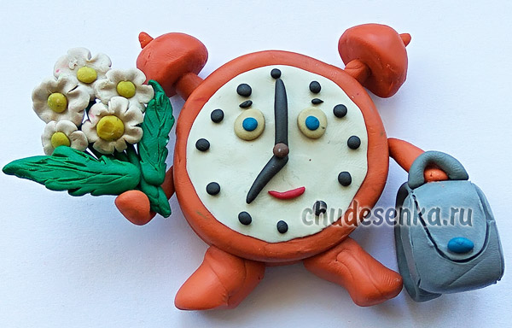
Загляните в набор пластилина. Подумайте, какие цвета вы могли бы использовать для создания фигурки. Здесь показан оранжевый будильник с белым циферблатом, черными стрелочками, который в руках держит серый портфель и букет ромашек. Именно такие цвета вы тоже можете использовать или заменить их любыми другими.
Из основной массы оранжевого пластилина сделайте круглую лепешку. Точнее, это должна быть не лепешка, а цилиндр, но низкий. Деталь станет корпусом основной детали.

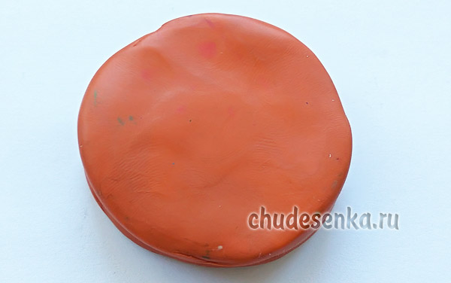
Намажьте на переднюю часть лепешки круглый блинчик из белого пластилина. Разгладьте по окружности, чтобы получился ровный вид. В дальнейшем поле станет циферблатом. Также сделайте дополнительные детали для ножек, для заднего крыла, которое придает устойчивости, а также для верхней части будильника с кнопочками, которые обычно выключают, когда он начинает утром звонить.
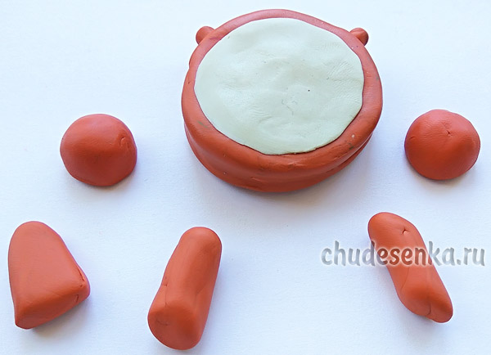
Прикрепите все полученные детали на свои места, чтобы получить фигурку, очень похожую на планируемый объект.
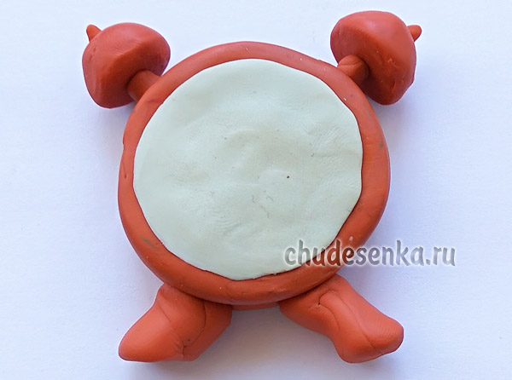
На круглом белом основании начинайте создавать циферблат. Поскольку мы используем для работы пластилин, и цифры на циферблате должны быть очень мелкими, то лучше сделать только их имитацию. Очень мелкие цифры нам будет лепить трудно. Просто прикрепите 12 точек черного цвета, равномерно распределяя их по окружности. Также сделайте две очень тонкие черные колбаски, одна из которых короче другой. Прикрепите их в качестве стрелочек. Можно выставить стрелочками время 7:00. Именно в это время звонит будильник, чтобы разбудить учеников на первый урок. И так не хочется вставать, но надо.
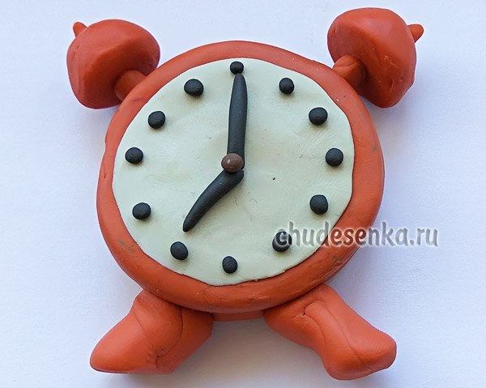
Фигурку нужно сделать похожей на человечка. На том же циферблате можно прикрепить глазки и ротик.
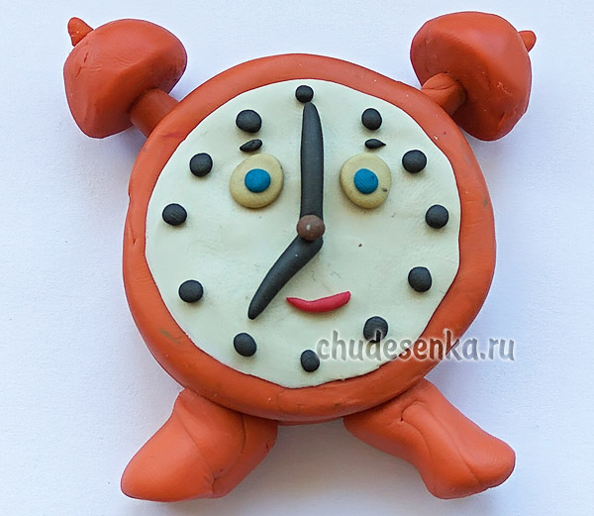
Сделайте заготовки для ромашек, выполняя белые таблетки, прикрепляя в центр желтые шарики, затем по окружности придавливая острым кончиком инструмента. Также сделайте портфель. К серому бруску прикрепите ручки и подготовьте два плоских ремешка.

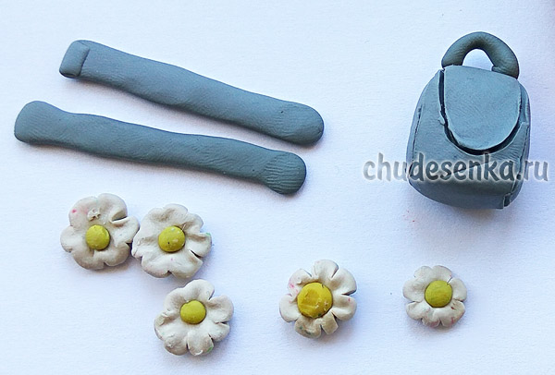
К будильнику добавьте имитацию рук – простых оранжевых трубочек. В одну – ставьте букет ромашек, добавив к цветочкам стебельки и листья, в другую – портфель. Теперь герой готов отправляться на первый урок, ведь День знаний уже наступил. Интересная поделка, которую мы запланировали, готова. Она получилась тематической и актуальной.

Образцы будильников:

